VRIJEME JE ZA UČENJE
Školska godina je došla do pola pa ne treba gubiti vrijeme i gradivo nagomilavati za kasnije, odnosno biti kampanjac. Najbolje se odmah prihvatiti posla (čitaj – knjige) kako bi kasnije imao/la što manje briga i muke i, naravno, učenja.
Bez obzira, radilo se o hrvatskom, matematici ili stručnim predmetima učiti se mora želiš li imati dobre ocjene ili barem uspješno proći ovu školsku godinu, a o onima koje čekaju upisi da i ne govorimo. Mnogi će reći da iste metode učenja i isto vrijeme učenja ne vrijede za sve (jer, što je dobro za tebe, nije za onog drugog), no ipak postoje neka osnovna pravila o učenju pomoću kojih ćeš veliko gradivo koje te očekuje lakše svladati.
Ako si umoran, od dobrog učenja nema ništa!
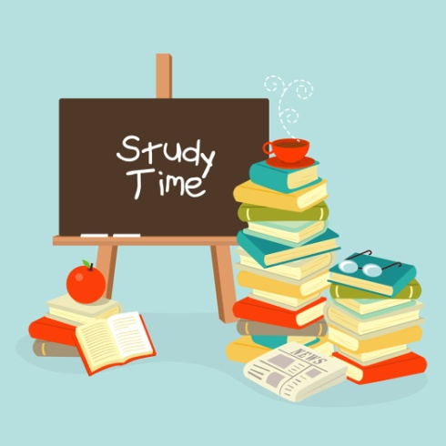
1. KADA UČITI?
Ovo je jedno od najkritičnijih pitanja. Točan odgovor svakako ne glasi ujutro, popodne ili navečer. Stoga je odlično pravilo da učiš onda kada si odmoran/na i dobre volje.
Naravno, sad ćeš možda reći da nikada nisi odmoran/na kad se radi o knjizi, već te upravo tada svlada umor, ali i sam/a znaš da moraš, pa onda izaberi neko vrijeme u danu (koji ima 24 sata i sigurno možeš izdvojiti barem dva sata za učenje!) koje ti najbolje odgovara. Nemoj govoriti: 'Nakon što odgledam svoju omiljenu seriju ili odigram omiljenu igricu!' I sam/a znaš da TV i PC umaraju oči i nakon toga pogled na knjigu će ti biti još mrskiji. Prvo knjiga, a tek onda TV ili kompjutor!

2. KAKO PLANIRATI?
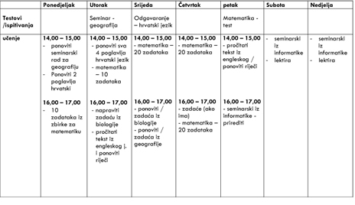
Napravi si tjedni plan koji uključuje sve što radiš – odlazak u školu, treninge, sastanke s curom/dečkom i/ili prijateljima, čak i spavanje, ali i satove učenja. Iskoristi svaki sat i unesi ga u svoj planer. I drži se svog plana, to je jako bitno! Naravno, ovo ne znači da se baš moraš držati plana kao pijan plota, ali nisu dozvoljena ni velika odstupanja ili ona popularna rečenica: 'Ma, ostavit ću to za sutra!'Ako učenje ostaviš za sutra, ni sutra vjerojatno nećeš stići i tako dan za danom sve pada u vodu.
Učiti možeš gdje god ti koncentracija dopušta!
3. GDJE UČITI?
Učiti možeš zaista svugdje, samo sve ovisi o tvojoj koncentraciji. Može to biti u školi, u svojoj sobi, kod prijatelja/ice... Dakle, bitno je da nemaš puno stvari koje ti odvlače pozornost. TV je svakako out, a lagana glazba u pozadini dolazi u obzir ako ti to odgovara.
4. KAKO UČITI?
Jedna od najraširenijih i najboljih metoda učenja je – pregled, pitanja, čitanje, ponavljanje, preispitivanje ili tzv. ČPČPP metoda .
Č = Čitati letimično prije usredotočenog čitanja
P = Pitati se koji je dio štiva bitan
Č = Čitati svjesno i pažljivo koristeći vid i pamćenje
P = Pamtiti i prepričavati pročitano vlastitim riječima
P = Ponavljanje zapamćenog nakon (nekoliko sati) i nakon nekoliko dana.
Pregled znači bacanje letimičnog pogleda na lekciju koju učiš, nešto kao pogled na kartu prije nego što kreneš na put (tek toliko da znaš kamo ideš). Ovakvim pregledom uoče se neke riječi iz teksta, grafikoni, fotografije i slično. Ovo je najbolji početak učenja. Nakon toga ide sljedeća stepenica, pitanja.
Pitanja si sam/a postavi u vezi s onim što si pregledom vidio/jela. Također, prisjeti se onoga što si čuo/la na satu te bilješki koje si tamo napravio. Pitanjima ćeš povezivati stvari i tako lakše pamtiti te će ti zapamćeno dulje ostati u memoriji.
Čitanje
Vrijeme je za čitanje lekcije. Ne preporučuje se čitanje naglas niti tako da ti se usne pomiču, već koncentrirano čitanje u sebi. Naime, čitanjem na glas se samo brže i više umaraš, a ne znači da ćeš pročitano lakše zapamtiti. Također, čitanje ne znači samo prelaženje očiju preko teksta, već i razumijevanje onog što čitaš. Ukoliko nešto ne razumiješ, pročitaj to onoliko puta koliko je potrebno da bi razumio/jela.
Obrati pozornost na istaknute dijelove teksta. Ne preskači grafikone, ilustracije i fotografije te ono što na njima ili ispod njih piše – ovako možeš nešto naučiti brže, lakše i jednostavnije nego iz samog teksta (ne kaže se uzalud da slika govori više od tisuću riječi!).
Ponavljanje
Nakon što si lekciju pročitala/o s razumijevanjem, makni pogled s knjige i pokušaj ponoviti ono čega se sjećaš. Prisjeti se glavnih poglavlja, ilustracija, istaknutih dijelova teksta. Probaj sve ono što si pročitao/la i zapamtio/la prepričati svojim riječima. Također pokušaj povezivati ono što si u novoj lekciji pročitala s onim što već znaš – to je vrlo bitno!
Preispitivanje
Ovo je finalni dio dobrog procesa učenja. To je na neki način provjera što si i koliko naučio/la. Preispitivanje je ključan dio učenja i u sebi sadržava ponovno čitanje lekcije, i to ne samo jednom, već više puta, jer ćeš jedino tako uvidjeti jesi li i što izostavio/la.
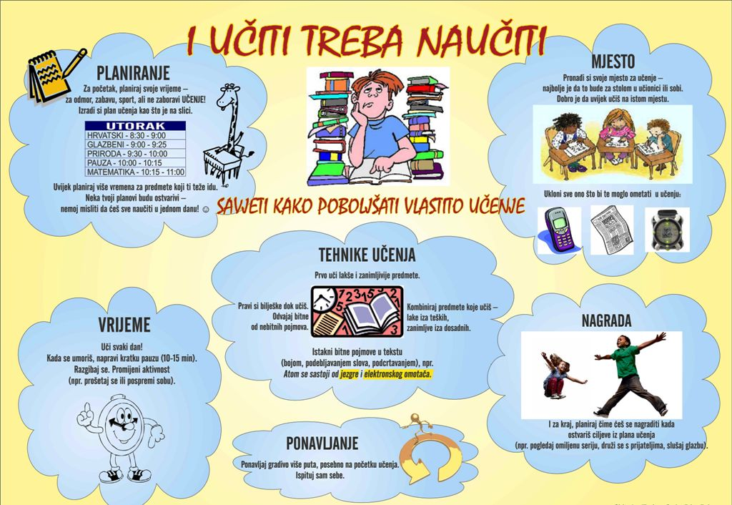
5. ŠTO POMAŽE BOLJEM UČENJU I PAMĆENJU?
Bilješke su bitne za dobro učenje
Dok si na satu, zaboravi na brbljanje ili sanjarenje i prati što nastavnik/profesor govori te zapiši sve ono što smatraš bitnim, a ne samo ono što on bilježi na ploči. Pripazi na rukopis jer vjerojatno ne želiš doći u situaciju da za dva dana ne znaš pročitati ono što piše.
Pisanje bilješki bitan je proces učenja jer se već zapisano lakše upamti, a profesor uvijek može reći nešto što nije u knjizi, pa ako mu to kažeš na usmenom ili napišeš u testu, sigurno će zamijetiti i nagraditi te boljom ocjenom!
Mentalne mape
U posljednje vrijeme mentalne su mape vrlo popularne, pa ako nisi već probao/la, možda je dobra ideja da se okušaš u crtanju i pisanju takvih mapa. U svakom slučaju, ne može ti naškoditi i sigurno ćeš nešto zapamtiti!
Podcrtavanje
U svojim zabilješkama te u knjigama, ukoliko su tvoje, možeš raznim bojama podcrtavati ono što je bitno i kod ključnih rečenica stavljati neke znakove čije značenje ćeš samo ti prepoznati.
Zdrava prehrana
Za dobro pamćenje bitna je i zdrava prehrana, dakle što više voća, žitarica, povrća, sjemenki. Orasi su odlični za hranjenje mozga!
Prijatelj/ica
Prijatelj/ica i ti možete zajedno učiti ili provjeravati ono što ste naučile/i. Ispitujte jedna/an drugu/og, komentirajte, objašnjavajte.
JOŠ KOJI SAVJET ZA KRAJ
*Počni s učenjem tek od 30 do 90 minuta nakon obroka.
*Nemoj učiti pola sata prije odlaska na spavanje.
*U komadu uči od 30 do 40 minuta, ne duže bez pauze.
*Za vrijeme pauze makni se od mjesta na kojem učiš
A sad……na posao …………i ugodno ti bilo………….
Puno pozdrava od vaše pedagoginje…………….

